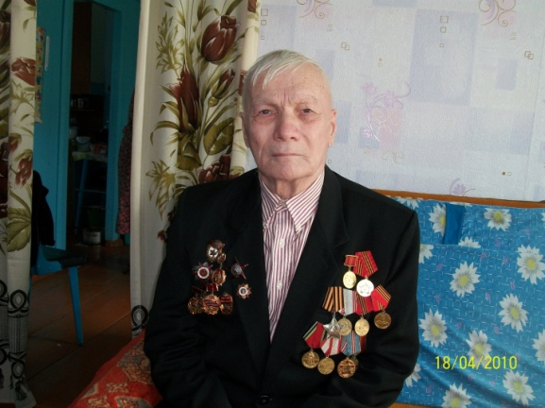
Ветеран войны и труда Саттаров Хафиз Гильманович

Другой наш герой, Саттаров Хафиз Гильманович родился 1 сентября 1924 года в деревне Шика Кзыл-Юльского района Татарской АССР. В 1941 году его семья переселилась в село Ангир Заиграевского района Бурятии. В 1942 году его призвали в армию. Он попал в Читинскую область, в 226 стрелковую бригаду, где обучался на наводчика танкового пулемёта, оттуда в ноябре 1943 года – в Калининскую область, резервные войска, 1295 стрелковый полк, роту ПТР. А в феврале сорок четвёртого он был отправлен на Первый Белорусский фронт, где началась его военная биография.
Рассказ Хафиза Гильмановича записала его внучка, будущая журналистка Назиля Саттарова: "Мы шли по белорусской земле весной, когда было уже по-летнему тепло. Шли в полушубках, в дырявых валенках, измученные жарой, болезнями, под тяжестью военного снаряжения. Старушки, глядя на проходивших мимо солдат, плакали. А когда из-за сильных дождей размывало дороги, и поводы не могли доставить провизию, приходилось голодать. Местные жители и сами жившие впроголодь, делились едой с солдатами…
(Войска, в которых он служил, вышли к реке Припять, здесь и состоялось первое боевое крещение Хафиза, от Авт.). В первый бой мы, еще не нюхавшие пороху, новоиспеченные солдаты шли, как на экскурсию. Страха не было, было любопытство, интерес. До этого не сталкивались с фашистами вплотную. А позже было всякое: и страх, и горе, и нужда, и смех. Три с половиной месяца мы стояли в обороне под Пинском. Жить было негде – кругом болото, поэтому поселились в соломенном шалаше. Однажды ребята, жившие со мной, пошли на железнодорожную станцию, чтобы прикатить какой-нибудь вагон и перебраться в него. Меня же оставили охранять оружие и следить за огнём, на котором готовилась еда. Вдруг слышу шаги, вышел я из шалаша и встретил офицера, который попросил попить воды. Разговорились мы, а когда вошёл в шалаш, то там уже солома занялась огнем. Успел я вытащить только оружие, вещи наши сгорели. Через некоторое время отправляют нас в бой. Мы шли без шинелей, в одних гимнастерках, поэтому, когда прогнали немцев, чтобы не замерзнуть взяли их одежду. Погода стала портиться, похолодало, выпал снег, а мы с ребятами смотрели друг на друга в немецких шинелях и хохотали: "Прямо, как фрицы вырядились!"

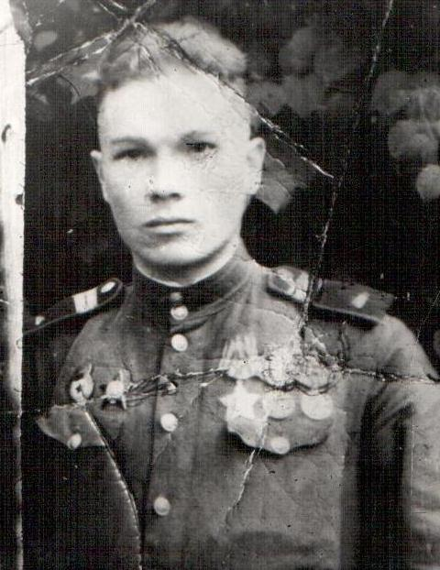
Фронтовик, орденоносец Х. Саттаров

После боёв под Пинском наш полк перебросили под Ковель. Оттуда мы пошли на Варшаву. Это были самые тяжелые и страшные бои. Немец хитрил: немного отступал, подпускал наши войска поближе,- мы успевали окопаться - думали, хоть немного отдохнём, а он неожиданно открывал огонь, и так на протяжении всего пути. Были и другие хитрости. Перед своими войсками немцы ставили власовцев, а они кричали нам: "Куда же вы стреляете? Это – свои!", - но это был обман. За ними шли фашисты и "косили" наших". (Советские войска несли большие потери, но, тем не менее, мы продвигались вперёд, освобождая землю свою от захватчиков. Был освобождён Брест, а в середине августа Хафиза ранило, от Авт.).
"Это было на опушке леса. Мы наступали, заняли деревню. Вдруг невдалеке разорвался танковый снаряд, и я почувствовал жгучую боль в бедре, которая разливалась по всему телу. Сначала я не понял, что это ранение, подумал, напоролся на сучок. лежу , вижу, друг мой, Вася Финков, склонился надо мной и кричит: "Что с тобой?". Увидел я кровь – понял, что произошло. Меня на подводе доставили в медсанбат, а оттуда перевезли в Брест, в госпиталь, где я лечился три месяца…
Из госпиталя меня отправили туда же, под Варшаву и определили во вторую гвардейскую танковую армию, во взвод разведчиков.
17 января в сорок пятом советские войска освободили Варшаву и с тяжелыми боями продвигались дальше. Связь штаба с передовыми армиями была прервана, и меня с двумя товарищами отправили вперёд передать сообщение. Мы добирались сначала на танке, потом пешком. Мы уже приближались к месту назначения, но очень устали и решили передохнуть в окопе. Вдруг я почувствовал боль, как будто по спине меня кто-то хлестнул плетью. Повернулся, посмотрел, вокруг - нет никого. Удивился, конечно, но нужно было торопиться… Задание мы выполнили – добрались до командования, предупредили, чтобы готовились к наступлению, и возвратились в штаб. А когда я, решив написать письмо домой, полез в рюкзак за толстой тетрадью, то обнаружил, что она изорвана в клочья. Тут только я понял, что в окопе за удар принял выстрел. Снайпер стрелял в меня, а попал в рюкзак. Меня спасло от верной смерти только то, что пуля встретив препятствие, разорвалась. Если б это была не разрывная пуля, не избежать бы мне гибели. Товарищи, рассматривая то, что осталось от тетрадки, говорили: " Ну и повезло тебе Саттаров. Видно, в рубашке родился…"
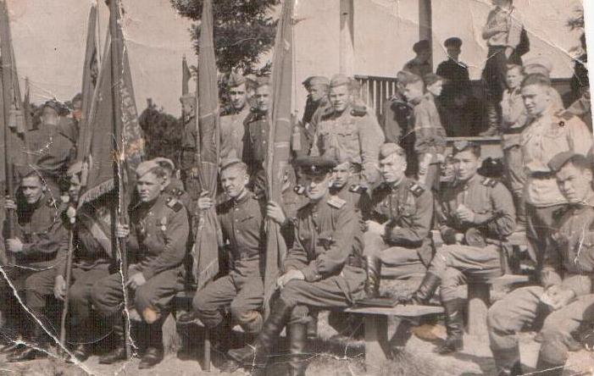
Фронтовое братство Хафиза Саттарова

…Советские войска шли по направлению к реке Одер. Группу разведчиков – двенадцать человек, отправили вперёд узнать – ушли ли немцы из местности, через которую будут проходить войска. Я и двое моих товарищей оторвались от отряда, ушли вперёд и напоролись на засаду. Перед нами в окопе сидели два немецких офицера. Никто из нас не ожидал этого. Мы наставили друг на друга оружие и стали стрелять в упор, однако ни разу не попали, как заколдованные. От волнения моя рука соскользнула, и я нажал на фиксатор диска – диск от автомата упал. Схватив диск с земли, быстрее молнии отскочил от окопа, лёг на пашню и стал наблюдать за немцами. Как только они высовывали головы – стрелял, но всё-же старался экономить патроны. Было ясно, что остальные немецкие солдаты укрылись недалеко. Оглянувшись, я помахал своим, чтобы наступали. Тем временем, сидящие в окопе немцы бросили гранату – я прижался к земле. За первым взрывом последовал второй. Всё стихло, и вдруг тишину разрезало звонкое "Ура!" - это подоспевший отряд разведчиков пошёл в атаку. Я подскочил к окопу и за грудки вытащил обоих немцев. Завязалась драка. Остальные фашисты, сидевшие в засаде, увидели на дороге колонну советских танков. Для них это был конец. Немцы с поднятыми руками выходили из своих укрытий и сдавались в плен. (За это мой дедушка был награждён орденом Славы III степени и получил три дня отпуска, от Авт.).
С тяжёлыми боями наши войска дошли до реки Одер, что протекает недалеко от границы Польши с Германией. Перед нами стояла задача форсировать Одер. Навели понтонный мост и пустили дымовую завесу, так как с воздуха бомбили фашистские самолёты. И только машина, в которой сидел я, проскочила, мост был разгромлен, и проезжавшие за ними машины ушли под воду.
В двадцатых числах апреля мы вошли в Берлин. Над городом тучами летали самолёты и бросали бомбы, от взрывов земля ходила ходуном. Кругом дым, пыль. Для штурма образовали штурмовые отряды, в одном из которых оказался я. Во время боя меня ранило. Одной пулей прошило обе руки, но кость не повредило. Тогда я схватил автомат и стал пробираться к своим. Кругом - немцы, но, всё же мне удалось дойти. Многие ребята тогда получили ранения и остались на месте. Ночью наши незаметно подобрались и унесли их. Нас должны были отправить в госпиталь. Расставаясь со мной, командир сказал: "Саттаров, поправляйся и возвращайся в свою часть, я тебя награждаю орденом Красной Звезды". Меня и многих других раненых погрузили на машину и повезли в госпиталь. Кругом стреляли так, что я думал – здесь уж точно добьют. Но все обошлось.
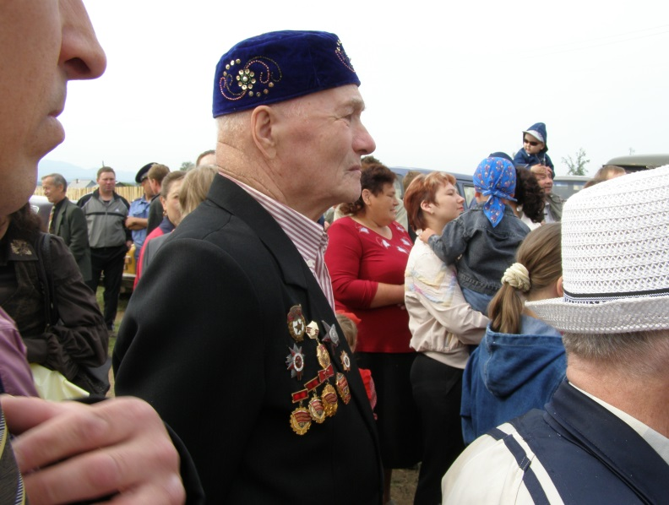
Хафиз Саттаров на Сабантуе в родном селе

О победе я узнал в госпитале. Все мы были счастливы. Кто мог, прыгали, плясали от радости. Каждая часть отыскала своих раненых солдат и в День Победы пришли уполномоченные от каждой части, поздравляли нас, подарили подарки. Я тогда из этих подарков отправил домой посылку.
В часть вернулся в конце мая. Меня направили в танковое училище, где выучился на водителя-механика. И до февраля 1947 года служил в Берлине.
В сорок седьмом году приехал домой. Дом казался пустым без отца, который так и не вернулся с войны. Последнее письмо от него пришло в сорок третьем, где он писал, что находится под Сталинградом, что ранен, и прощался со своей семьёй, предчувствуя, что скоро погибнет. Больше писем от него не было. Спустя некоторое время пришло извещение, что отец пропал без вести…
(Как самое дорогое хранит дедушка военные награды: ордена - Отечественной войны II степени, Красной Звезды, Славы III степени, медали - "За освобождение Варшавы", "За взятие Берлина", "За победу над Германией", благодарности Сталина, так нелегко доставшиеся и по праву заслуженные, от Авт.).

О жизни семьи Саттаровых в Бурятии смотрите в разделе 3.2., от Авт.

